地勘资质监督管理信息申报系统
用户手册

北京数字政通科技股份有限公司
2011年1月
目录
1 引言 1
2 基本操作 2
2.1 鼠标操作 2
2.2 对象操作 2
2.2.1 按钮 2
2.2.2 列表 2
2.2.3 文本框 3
2.2.4 下拉框 3
2.2.5 单选框 4
2.2.6 标签页 4
2.3 窗口操作 4
3 操作流程 5
4 注册 6
4.1 填写用户基本信息 8
4.2 填写单位基本信息 8
4.3 注册申请 9
5 系统登录 11
5.1 登录 11
5.2 重填 12
5.3 忘记密码 12
5.4 主界面简介 13
5.4.1 首页 14
5.4.2 执业报告 14
5.4.3 备案登记 15
5.4.4 修改密码 15
5.4.5 帮助 15
5.4.6 注销 15
6 执业报告 16
6.1 新建 16
6.2 填表 16
6.2.1 封面 17
6.2.2 基本情况表 17
6.2.3 主要地质勘查工作进展表 18
6.2.4 工作评估表 20
6.2.5 附件 21
6.2.6 填表说明 22
6.3 保存 23
6.4 打印 23
6.5 检查 23
6.6 返回 23
6.7 提交 24
6.8 撤回 24
6.9 查看 24
7 备案登记 25
7.1 新建 25
7.2 删除 25
7.3 编辑 25
7.3.1 基本信息填写 26
7.3.2 上传附件 27
7.4 保存 28
7.5 打印 28
7.6 检查 28
7.7 返回 29
7.8 提交 29
7.9 撤回 29
7.10 查看 29
7.11 查询 30
8 常用设置 31
8.1 修改密码 31
8.2 帮助 31
9 系统退出 33
10 其它说明 34

文档修订记录
版本号 | 修订日期 | 修订内容 | 修订者 | 变更批准人
1.0 | 2010-12-28 | 创建 | 冯祺

引言
地质勘查服务于经济社会的各个方面，是经济社会发展重要的先行性、基础性工作。通过地质勘查，提高矿产资源的可采储量，可以为经济社会发展提供资源保障；提高国土调查程度，可以为城乡规划和国土整治提供地质依据。因此，加强地质勘查工作，是缓解资源瓶颈制约、提高资源保障能力的重要举措，是推进城乡建设、开展国土整治的重要基础，是防治地质灾害、改善人居环境的重要手段。
2008年3月3日，国务院公布了《地质勘查资质管理条例》（国务院令第520号，以下简称《条例》），《条例》自2008年7月1日起施行。《条例》的颁布实施，对于加强地质勘查活动管理，严格地质勘查市场准入，维护地质勘查市场秩序，保证地质勘查工作质量，促进地质勘查业发展，都具有十分重要的意义。按《条例》规定，地质勘查单位资质管理为部、省两级管理，及“国务院国土资源主管部门和省、自治区、直辖市人民政府国土资源主管部门依照本条例的规定，负责地质勘查资质的审批颁发和监督管理工作。”为做好《条例》实施工作，国土资源部于2008年下发了《国土资源部关于贯彻实施地质勘查资质管理条例有关问题的通知》（国土资发【2008】131号）和《国土资源部关于印发地质勘查资质分类分级标准的通知》（国土资发【2008】137号）。为加强对地质勘查资质的监督管理，根据《条例》的有关规定， 2010年1月25日国土资源部下发“国土资源部关于印发《地质勘查资质监督管理办法》的通知”（国土资发【2010】14号）。2010年6月9日国土资源部下发“国土资源部关于印发《地质勘查单位从事地质勘查活动业务范围规定》的通知”（国土资发【2010】86号）。
地质勘查资质监督管理申报系统（以下简称“申报系统”）是以互联网为基础，以国土资源部门户网站为平台，依据《地质勘查资质监督管理办法》规定，面向拥有地质勘查资质的地勘单位的在线申报系统。

基本操作
本章介绍了一些基本的系统操作，如果您已经具有了一定的Windows界面操作的背景，可略过此章。

鼠标操作
- 点击：单击鼠标左键。点击一对象，即先将鼠标移到该对象上，然后点击。
- 拖拽：先将鼠标移到一对象上，然后按下鼠标左键不放，移动鼠标。如果对象随着鼠标移动，说明操作有效。移动到指定目标，松开鼠标左键。
- 双击：快速连续点击鼠标左键2次。
- 右击：单击鼠标右键，大多数时候会弹出一个菜单。

对象操作
    - 按钮
按钮与图标类似，但它一般显示为立体效果，如。它一般对应着一个操作，如保存表单，关闭一个对话框等。要想使用按钮，请点击它，则完成操作。
    - 列表
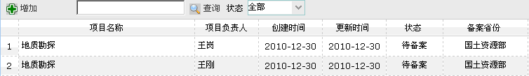
图2-1 列表
列表如图2-所示，点击列表中的一项，您可以选中它。
多选：
如果该列表支持多选，您可以选择多项。
- 选中连续的多项：请先点击第一项，然后按住Shift键，再点击一项，则可以选中两项之间的所有项。
- 选中多项：按住Ctrl键，点击您希望选中的所有项。
    - 文本框
图2-2 文本框
文本框如图2-为一个矩形框，您可以向其中输入文本。当您点击它时，文本框内会出现光标——一条闪动的竖线，这时，您可以进行输入。
如果文本框内已经有了文字，您也可以修改它。
如果您无法向一个文本框中输入任何字符，说明您只有查看它的权限，没有修改的权限，通常情况下，这样的文本框会以特殊颜色或背景表示。
    - 下拉框
图2-3 下拉框
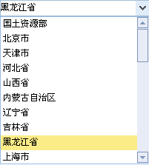
图2-4 下拉框弹出列表
下拉框由一个文本框与后面一个向下的箭头组成（如图2-）。下拉框可以弹出一个可供选择的列表（图2-）。
如果下拉框前面的文本框是可编辑的，则点击此框，您可以直接输入，您只有点击后面的箭头时，才会弹出列表；如果下拉框前面的文本框是不可编辑的，那么您只要点击此下拉框，就会弹出列表。
当鼠标移至下拉框列表中的某一项时，该项背景变为深蓝色，文字变白如上图所示。如果您希望选中某项，请点击它。
    - 单选框
一个小圆框，后面常常跟有它的注释，一般成对出现，如，您只能在两者之间选择一项。您可以点击小圆框，如果框内出现了圆点，说明您选中了此项。
    - 标签页
图2-5 标签页
标签页如图2-所示，由一排标签组成。您可以点击一个标签来选中它，则窗口或对话框，会切换到该标签界面。

窗口操作
窗口操作的按钮位于窗口的右上角。
- 最小化：为最小化窗口图标，点击它则窗口最小化；
- 还原：为还原窗口图标，点击它则窗口由最大化还原为屏幕内的一个窗口；
- 最大化：为最大化图标，点击它则窗口最大化，占据整个屏幕；
- 关闭：为关闭窗口图标，点击它则可以关闭窗口，或退出系统。

操作流程
地质勘查资质监督管理信息申报系统（以下简称“申报系统”）使用主要由系统注册、系统登录、备案登记、执业报告、系统设置、系统退出等环节组成，示意图如下：
说明：备案登记工作视单位自身情况每年进行一次或者多次，执业报告每年一次。

注册
申报系统的登录权限需要各地质勘查单位通过系统中的注册部分进行申请，地勘单位在填写完成本单位所拥有地质勘查资质证的信息后，系统会自动校验信息的真实性，对有效资质证持有单位赋予登录权限。具体操作过程如下：
在IE地址栏输入申报系统访问地址，在网络连通的情况下即可访问申报系统，如下图所示。
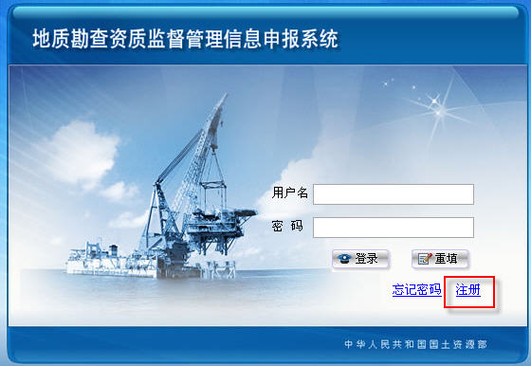
图4-1 注册
登录后点击上图“注册”按钮（如图4-1所示）即可进入系统用户注册界面。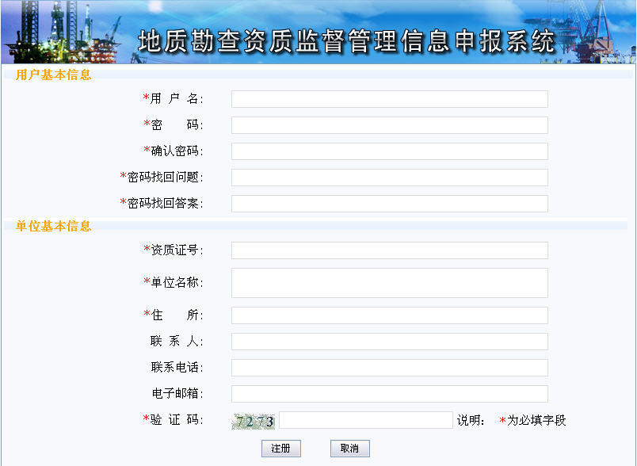
图4-2 注册界面
注册界面分为用户基本信息、单位基本信息两部分，如图4-2所示，其中用户基本信息主要是登录申报系统的用户名、密码及找回密码的问题和答案；单位基本信息包括地勘单位资质证书编号、单位名称、住所等基本信息，该信息填写的真实如否将直接决定注册申请的结果，地勘单位具体申报工作人员需要按照本单位所拥有的地勘资质证信息准确填写。下面将详细介绍这两部分内容的填写。
说明：用户填写信息时系统会给出具体提示，当填写不正确时系统也会给出标识，填写时请留意。
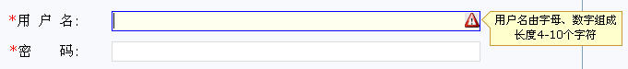
图4-3 提示界面

填写用户基本信息
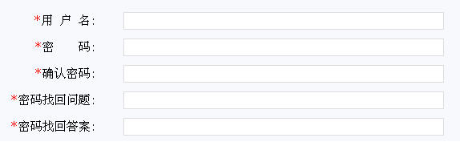
图4-4 用户基本信息界面
如图4-4所示：用户基本信息填写时系统会给出具体的填写要求，地勘单位填写时必须按照相应的规则填写，具体如下：
用 户 名：用户名由字母、数字组成，长度为4-10个字符，不能有汉字及特殊字符。
密 码：密码长度必须大于等于6位。
确认密码：确认密码必须同密码完全一致。
密码找回问题：该问题用来帮助地勘单位在忘记密码时找回密码，问题内容格式不限，在找回密码时系统会自动给出问题，地勘单位只需要回答问题即可。
密码找回答案：密码找回问题的答案。为便于记忆，建议尽量简单易记。

填写单位基本信息
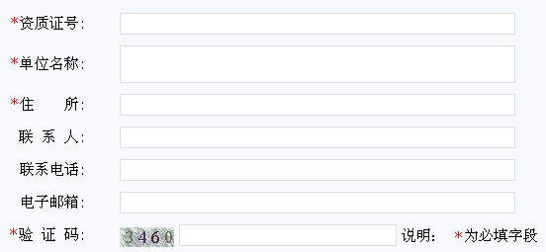
图4-5 单位基本信息界面
单位基本信息的填写必须按照本单位所拥有的地质勘查资质证书如实填写，否则会直接影响注册申请的结果。
单位名称：地质勘查资质证书上的单位名称。（如果同时拥有部、省两级资质证书，必须填写部级证书对应的单位名称，格式必须一致）
资质证号：地质勘查资质证书上的资质证号。（如果同时拥有部、省两级资质证书，必须填写部级证书对应的资质证号，格式必须一致）
住 所：地质勘查资质证书上的住所。（如果同时拥有部、省两级资质证书，必须填写部级证书对应的住所，格式必须一致）。
联 系 人：地勘单位联系人姓名，联系人要求为中文，至少两个汉字。
联系电话：地勘单位常用的联系电话（带区号）。
电子邮箱：地勘单位常用的电子邮箱，标准格式如：abc@def.com。
验 证 码：随机生成的验证码，地勘单位只需要按照图片内容填写即可。

注册申请
填写完用户基本信息和单位基本信息之后，即可点击“注册”按钮提交注册申请，系统会自动校验单位名称、资质证号、住所，并对地质勘查单位填写的内容准确性进行检查，并对错误内容给出提示信息。
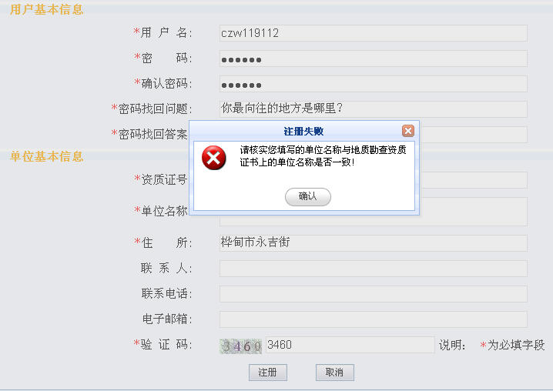
图4-6 注册提示界面
当所有信息验证无误后，系统给出注册成功的提示，地勘勘查单位即可通过所申请的用户名及密码登录申报系统，开始地质勘查资质监督管理信息的填报。
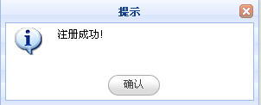
图4-7 注册成功界面
注册界面点击“取消”按钮，点击之后，系统返回登录界面。
说明：每个地勘单位只能申请一个登录用户。

系统登录

登录
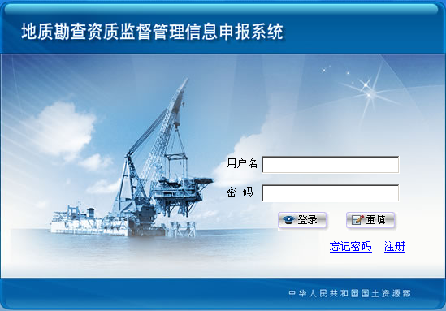
图5- 登录窗口
注册成功的地质勘查单位即可根据申请的用户名密码登录申报系统。如图5-所示，输入用户名，正确的登录密码，点击“登录”按钮登录申报系统。如果输入的用户名不存在，或者输入密码有误，则提示“用户名或者密码不正确！”；如图5-：
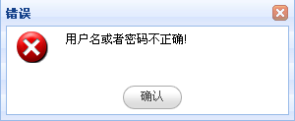
图5-2 用户登录提示信息

重填
登录界面的“重填”按钮主要方便用户在必要时快速删除所填写的用户名、密码（如填写错误时等）。点击“重填”，则用户名和密码全部清空。

忘记密码
登录界面提供用户找回密码功能，即“忘记密码”按钮，当用户忘记密码时，只需输入用户名后点击“忘记密码”按钮，则弹出密码找回问题窗口，如图5-3，输入注册时填写的正确答案后，点击“提交”按钮，即可打开重置密码窗口，重新设置新密码后点击确认即可完成密码重置。（注：新密码长度必须大于等于6位）
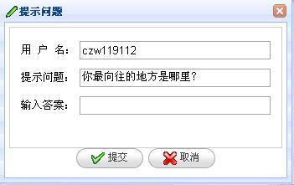
图5-3 密码找回问题

主界面简介

图5- 4 系统主界面
登录申报系统后，即可看到如图5- 所示界面，该界面为系统主界面，共分三部分：最上方为申报系统标题，中间为常用操作菜单，下方为执业报告、备案登记表快捷打开方式。
标题栏：显示系统标题，鼠标点击标题区域后即可直接回到系统首页。

图5- 5 标题栏
菜单栏：自左向右依次显示“首页”、“执业报告”、“备案登记”、“修改密码”、“帮助”、“注销”，最右侧显示当前登录人员名称。
图5- 6 菜单栏
快捷方式：显示执业报告、备案登记表快捷打开方式，点击后可以直接打开执业报告、备案登记表。

图5- 7 快捷方式
    - 首页
点击首页按钮或标题栏，回到系统主界面，如图5-4。主界面显示填写执业报告、填写备案登记表两个图标，该图标作为打开执业报告或者备案登记表的快捷入口。
点击“填写执业报告”，系统会自动判断当前用户本年度执业报告是否已经存在，存在则打开本年度执业报告，用户视具体情况编辑或查看执业报告内容；不存在则新增执业报告，用户填写完成后成功保存即实现新的执业报告生成。
点击“填写备案登记表”，系统自动新增一张备案登记表，效果同点击菜单栏“备案登记”后，点击“增加”按钮相同。
    - 执业报告
点击执业报告按钮，进入执业报告列表界面，如图5-8，执业报告列表界面包含执业报告记录及相应操作按钮。详细说明请见第六章执业报告部分。
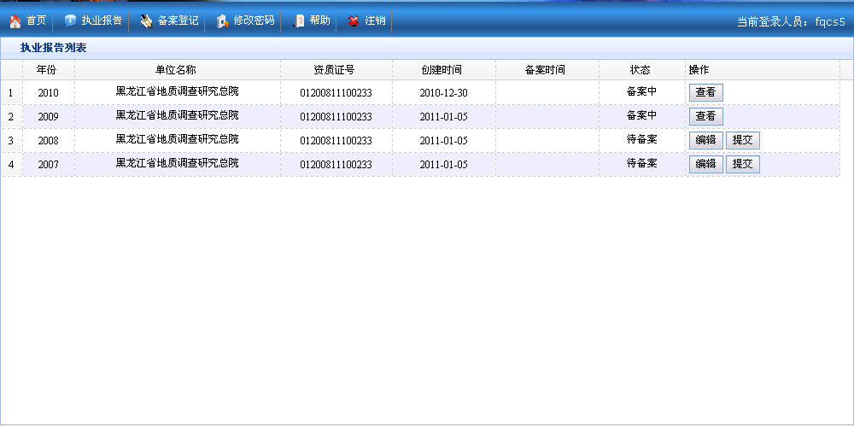
图5-8 执业报告列表
    - 备案登记
点击备案登记按钮，进入备案登记列表界面，如图5-9，备案登记列表界面包含“增加”按钮，查询栏、备案登记记录及相应操作按钮，详细说明请见第7章备案登记。
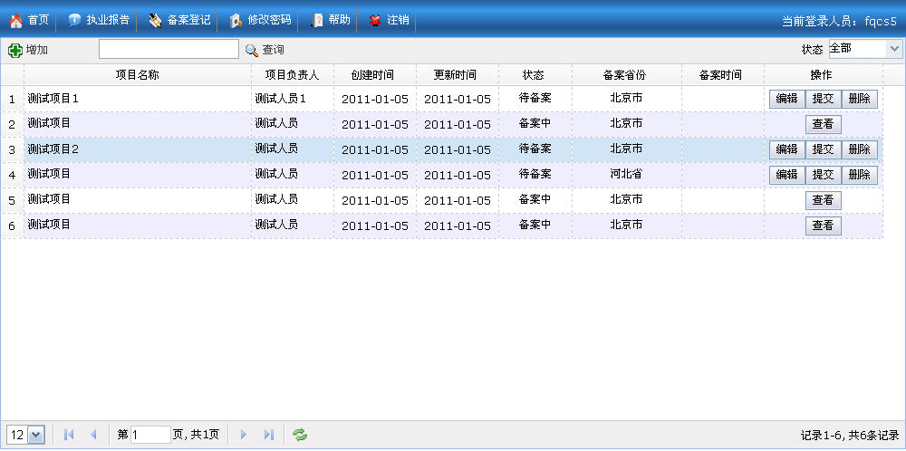
图5-9 备案登记列表
    - 修改密码
点击修改密码按钮，打开修改密码窗口，详细说明请见第八章常用设置。
    - 帮助
点击帮助按钮，即可进入帮助界面，详细说明请见第八章常用设置。
    - 注销
点击注销按钮，即可弹出注销窗口，详细说明请见第九章系统退出。

执业报告

新建
执业报告的新建由系统自动生成，一年一份。您只需编辑该执业报告即可。申报系统默认为只能填报本年度执业报告。
（注：如果需要填写上一年度执业报告请联系系统管理员！）

填表
您有三种方法开始填写执业报告：
第一种方法是点击主界面中的“填写执业报告”图标；
第二种方法是点击菜单栏“执业报告”按钮，在执业报告列表中选择某一年执业报告双击即可开始填写；
第三种方法是在执业报告列表界面点击“填写”按钮；
此三种方法都可以进入执业报告填写界面，如图6-1：
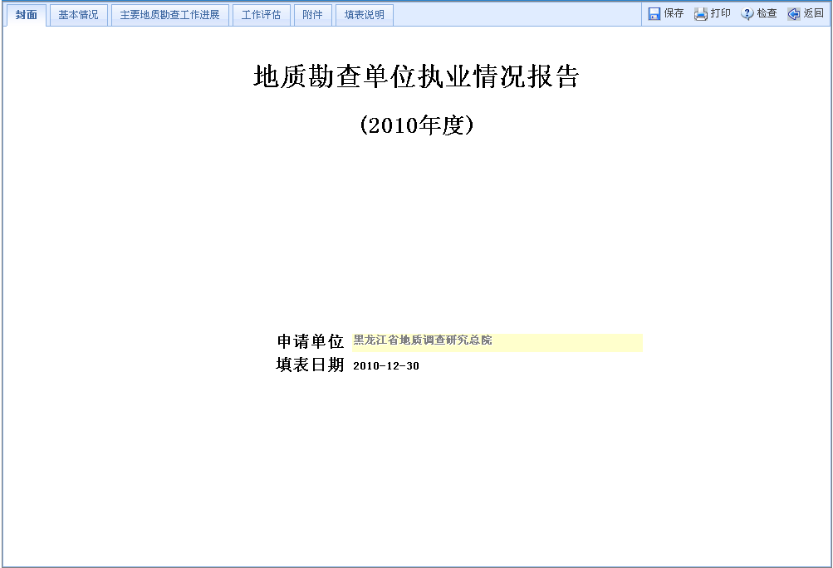
图6-1 执业报告界面
执业报告填写分为“封面”、“基本情况”、“主要地质勘查工作进展”、“工作评估”、“附件”、“填表说明”六个标签页，如图6.2:
图6-2 执业报告标签页
执业报告填写界面右侧有 “保存”、“打印”、“检查”、“返回”四个功能按钮，如图6-3:
图6-3 执业报告功能按钮
执业报告填写界面功能按钮具体功能详见6.3、6.4、6.5、6.6章节。
    - 封面
点击“封面”标签页，可打开执业报告封面，如图6-1，封面中显示执业报告标题、年度、申请单位和填表日期，年度、申请单位信息不可修改，用户可以根据实际情况修改填表日期。
    - 基本情况表
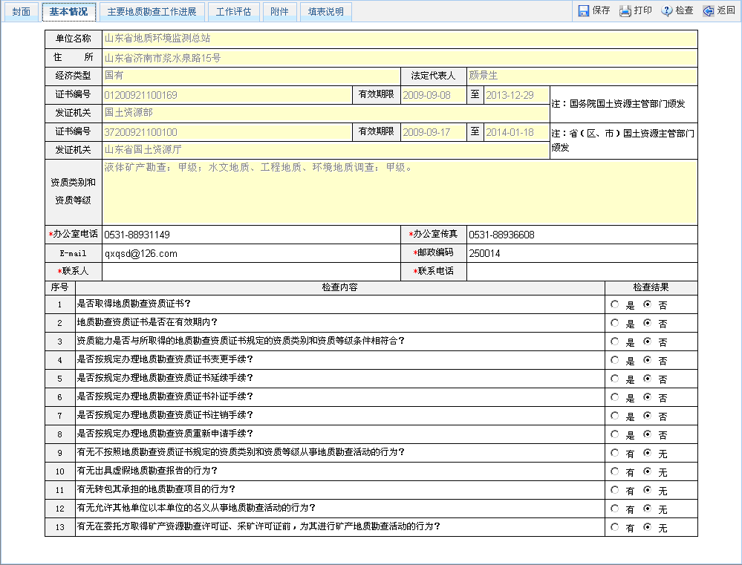
图6-4 执业报告基本情况
点击“基本情况”标签，可打开执业报告基本情况表，如图6-4。基本情况页面中包含单位基本信息和检查内容两部分，单位基本信息包括“单位名称”“住所”“经济类型”“证书编号”“有效期”“发证机关”“资质类别和等级”“联系人”等。检查内容部分为地勘单位自查需要填写的内容。黄色背景的信息由系统根据申请注册的资质信息自动获取，不能修改；加“*”内容必须按照相应规范填写。这里简要说明必填字段的填写规则。
办公室电话：系统自动读取地质勘查资质证书内容，用户可修改，必填项，长度大于7位。
办公室传真：系统自动读取地质勘查资质证书内容，用户可修改，必填项, 长度大于7位。
邮政编码：系统自动读取地质勘查资质证书内容，用户可修改，必填项, 长度为6位。
联 系 人：系统自动读取注册时用户填写内容，用户可修改，必填项。
联系电话：系统自动读取注册时用户填写内容，用户可修改，必填项，长度大于等于7位。
E-mail：非必填项，填写标准格式如：abc@def.com。
    - 主要地质勘查工作进展表
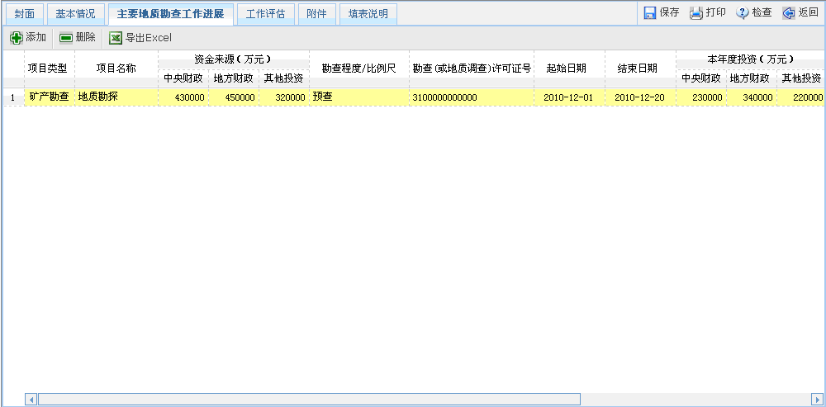
图6-5 主要地质勘查工作进展
点击“主要地质勘查工作进展”标签，即可打开地质勘查工作进展情况列表如图6-5。在该界面中，您可以添加记录、删除记录或将记录导出为Excel格式。
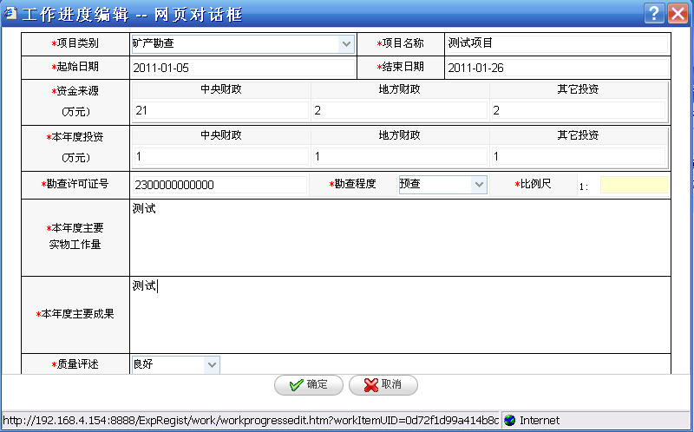
图6-6 工作进度编辑
点击“添加”按钮，可打开工作进度编辑窗口，如图6-6。其中“*”为必填内容；项目类别、勘查程度、质量评述为下拉选择；当项目类别选为地质调查时，勘查程度不可填写，当项目类别为矿产勘查时，比例尺不可填写。
填写信息后，点击“确定”按钮，系统将校验您所填写的信息格式和内容是否符合要求。若某些信息不符合要求，系统将弹出提示窗口，提示您进行修改；若符合要求则关闭工作进度编辑窗口，并保存该记录。点击“取消”按钮，关闭窗口不保存该记录。
选中某一条记录后，点击“删除”按钮，将弹出删除确认提示窗口（如图6-7）。在提示窗口中点击“确认”按钮，该记录将被删除；点击“取消”按钮，将会关闭提示窗口，不会删除该记录。
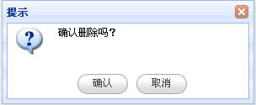
图6-7 删除确认
点击“导出Excel”，将会弹出文件下载提示窗口（如图6-8）。在提示窗口中点击“打开”，将打开Excel文档，并在Excel中显示工作进展中的记录；点击“保存”按钮，将以Excel文档形式保存工作进展中的记录；点击“取消”按钮，将关闭提示窗口，不执行其他操作。
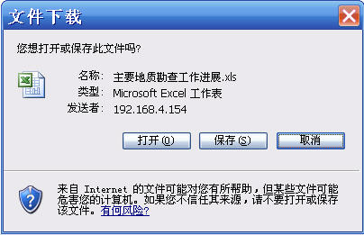
图6-8 导出excel
双击主要地质勘查工作进展列表中的一条记录，将打开工作进度编辑窗口，可查看或者编辑该记录。
    - 工作评估表
点击“工作评估”标签页，可进入工作评估表填写页面，如图6-9。在该页面中，您可以填写执业信誉、检查评议、社会投诉、违法行为、获奖情况的单位自评项和需要说明的问题。单位自评内容及需要说明的问题都需要如实填写，如果确实没有，请在表格中填写“无”。
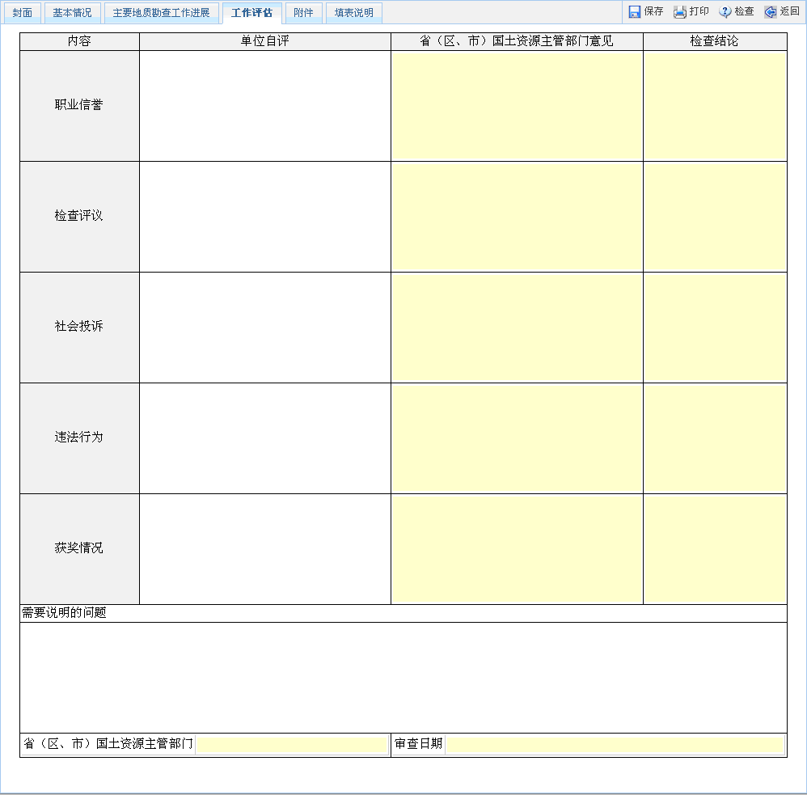
图6-9工作评估
    - 附件
点击“附件”标签。可进入附件页面如图6-10。系统提供获奖证书扫描件或其它材料扫描件的上传、预览、删除功能。
点击“上传附件”按钮，则弹出附件选择窗口，选择某一附件并确认，系统提供上传进度条显示功能，用户可以通过上传进度条了解附件上传进度。上传成功后附件即可在附件列表中显示，该条记录后出现“删除”按钮。
选中附件列表中的附件，列表下方的预览窗口自动显示当前附件内容。
选中附件列表中某一附件后的“删除”按钮，将弹出删除确认窗口。点击“确认”按钮，将删除该附件；点击“取消”按钮，关闭窗口，不执行删除操作。
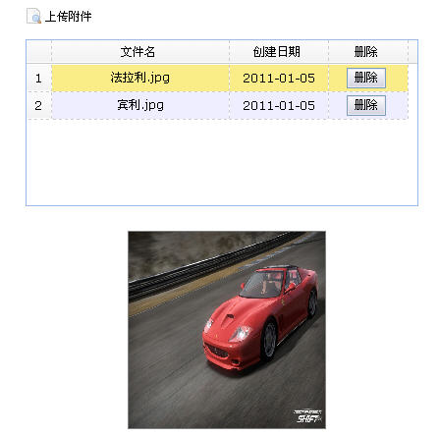
图6-10 附件
    - 填表说明
“填表说明”顾名思义为填写执业报告的相关说明，如图6-11所示：
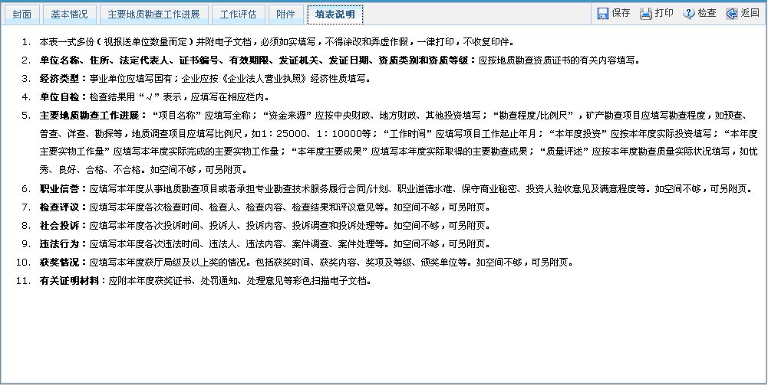
图6-11 填表说明

保存
在填写执业报告过程中，用户可以随时点击界面右上角的“保存”按钮来完成对当前所填数据的保存，保存时系统会校验您填写的信息格式和内容是否符合要求，当您填写的信息全部符合要求时，系统将保存信息，并弹出保存成功的提示；当信息格式或内容不符合要求时，系统将弹出提示信息，并将光标定位到错误处，提示您进行修改。

打印
填写执业报告信息并保存成功后，即可以点击界面右上角“打印”按钮，在弹出的执业报告打印预览界面点击“打印”，在打印机连接就绪的情况，即可打印出一套完整的执业报告表单。
说明：由于打印时需要调用PDF软件，因此打印之前请确认本机是否安装PDF，如果没有请下载安装！Adobe官网地址：http://get.adobe.com/reader/

检查
系统提供“检查”功能，主要是方便用户在提交数据前确认所填内容是否符合格式要求。点击界面右上角“检查”按钮，可对您填写的信息内容及格式进行检查，若信息格式或内容不符合要求时，会弹出提示信息，并定位到错误处，方便用户修改，检查通过后系统会给出提示信息。

返回
填写完执业报告信息后，即可点击填表界面右上角“返回”按钮，返回到执业报告列表界面；此时若您没有保存已填写的信息，系统将弹出保存提示窗口，点击“是”将保存执业报告信息并检查填写的内容是否符合要求，保存成功后返回执业报告列表界面；点击“否”将直接返回到执业报告列表界面，不执行保存操作。

提交
地质勘查单位在确认本单位填写的执业报告准确无误后，即可提交执业报告，具体操作为：在执业报告列表界面点击记录后的“提交”按钮，系统将校验您所填写的执业报告信息是否完整，格式与内容是否符合要求。若执业报告完全符合要求，则进行提交。若其内容不符合要求，系统则弹出提示信息，提醒您进行修改，修改完成后再次进行提交。
提交成功后，执业报告记录的操作按钮为“撤回”和“查看”在未执行撤回操作前只能查看该执业报告，不能编辑。若需要对该记录进行编辑，请执行“撤回”操作，具体参见下一节“6.8 撤回”。

撤回
提交成功后的执业报告，本人在提交报告当天的21:00点之前仍可以对报告内容进行调整，如需此操作，请点击“撤回”按钮，点击之后可将已提交的执业报告撤回，撤回后即可对该报告进行编辑。但若该报告已过了编辑截止时间，则不能在执行撤回操作，只能查看报告内容。
一般情况下，用户不需要使用撤回功能，如果您在提交完执业报告后，发现需要再次修改的时候，就需要使用系统的撤回功能（仅限当天修改）。

查看
您有两种方法查看执业报告：
第一种方法是在职业报告列表界面双击需要查看的执业报告记录；
第二种方法是点击执业报告列表中的“查看”按钮；
此两种方法都可以进入执业报告查看界面，在查看界面您只能查看执业报告内容，而不能进行修改。

备案登记

新建
您有两种方式新建备案登记信息表：
第一种方法是在首页中点击“填写备案登记表”快捷方式；
第二种方法是在备案登记列表界面点击“添加”按钮；
此两种方法均可新建一张新的备案登记表。

删除
在备案登记列表界面点击备案登记记录后的“删除”按钮，则弹出删除确认提示窗口，点“确认”后即可删除该备案登记记录，点“取消”后，则关闭提示窗口，不执行删除操作。

编辑
您有两种方法编辑备案登记表：
第一种方法是在备案登记列表界面双击需要编辑的备案登记记录；
第二种方法是在备案登记列表界面点击需要编辑的备案登记记录后的“编辑”按钮；
此两种方法都可以可打开备案登记表编辑界面，如图7-1。填表界面分为基本信息填写和附件上传两部分。
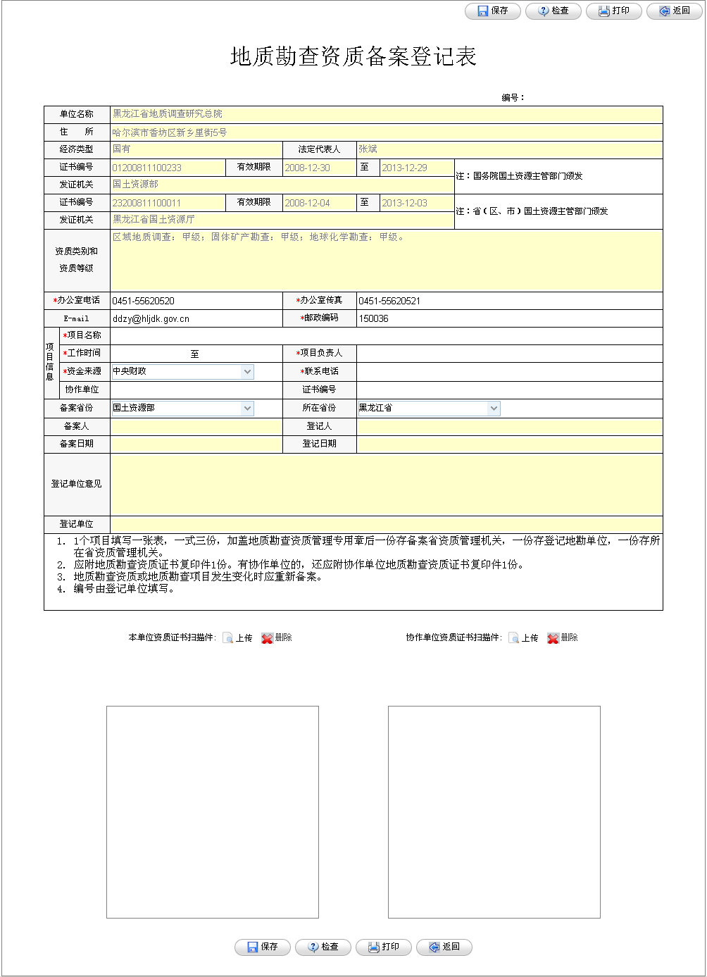
图7-1 备案登记表编辑
    - 基本信息填写
在备案登记表中包含“单位名称”“住所”“经济类型”“证书编号”“有效期”“发证机关”“资质类别和等级”“联系人”等基本信息。其中黄色背景的信息不需要填写，带“*”内容为必填项；各填写字段简要介绍如下：
办公室电话：系统自动读取地质勘查资质证书上的办公室电话，用户可修改，长度必须大于等于7位。
办公室传真：系统自动读取地质勘查资质证书上的办公室传真，用户可修改，长度必须大于等于7位。
E-mail：非必填项，填写标准格式如：abc@def.com。
邮政编码：系统自动读取地质勘查资质证书上的邮政编码，长度为7位。
项目名称：必填项。
工作时间：日期选择字段，必填项，开始时间不得早于结束时间。
项目负责人：必填项。
资金来源：下拉选择菜单，必填项。
联系电话：必填项，长度大于等于7位。
协作单位：选填项，协作单位不能为本单位。
证书编号：填写协作单位后必须填写，证号长度为14位，证书编号不能为本单位资质证书编号。
    - 上传附件
点击界面下方的本单位资质证书扫描件或协作单位资质证书扫描件的“上传”按钮，则弹出附件选择窗口，选择附件并确认后，系统提供进度条显示附件上传进度，上传完成后，系统自动显示附件预览效果（如图7-2）。
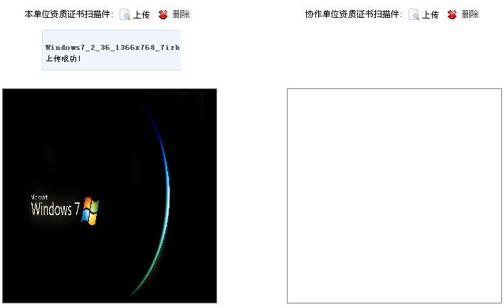
图7-2 附件上传

对已上传的附件，系统提供删除功能，点击“删除”按钮，则弹出删除确认窗口，点“确认”则删除当前附件，点“取消”则关闭提示窗口，不执行删除操作。（如图7-3）
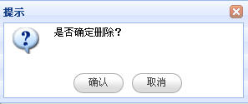
图7-3 附件删除

保存
在填写备案登记表的过程中，用户可以随时点击界面右上角的“保存”按钮来完成对当前所填数据的保存，保存时系统会校验您填写的信息格式和内容是否符合要求，当您填写的信息全部符合要求时，系统将保存信息，并弹出保存成功的提示；当信息格式或内容不符合要求时，系统将弹出提示信息，并将光标定位到错误处，提示您进行修改。

打印
填写完成备案登记表并保存成功后，即可以点击界面右上角“打印”按钮，在弹出的打印预览界面点击“打印”，在打印机连接就绪的情况，即可打印出备案登记表。

检查
系统提供“检查”功能，主要是方便用户在提交数据前确认所填内容是否符合格式要求。点击界面右上角“检查”按钮，可对您填写的信息内容及格式进行检查，若信息格式或内容不符合要求时，会弹出提示信息，并定位到错误处，方便用户修改，检查通过后系统会给出提示信息。

返回
填写完备案登记表信息后，即可点击填表界面右上角“返回”按钮，返回到备案登记表列表界面；此时若您没有保存已填写的信息，系统将弹出保存提示窗口，点击“是”将保存备案登记表信息并检查填写的内容是否符合要求，保存成功后返回备案登记表列表界面；点击“否”将直接返回到备案登记表列表界面，不执行保存操作。

提交
地质勘查单位在确认填写的备案登记表准确无误后，即可提交备案登记表，具体操作为：在备案登记表列表界面点击记录后的“提交”按钮，系统将校验您所填写的备案登记表信息是否完整，格式与内容是否符合要求。若备案登记表信息完全符合要求，则进行提交。若其内容不符合要求，系统则弹出提示信息，提醒您进行修改，修改完成后再次进行提交。
提交成功后，备案登记表记录的操作按钮为“撤回”和“查看”在未执行撤回操作前只能查看该备案登记表，不能编辑。若需要对该记录进行编辑，请执行“撤回”操作，具体参见下一节“7.9 撤回”。

撤回
提交成功后的执业报告，本人在提交当天的21:00点之前仍可以对备案登记内容进行调整，如需此操作，请点击“撤回”按钮，点击之后可将已提交的备案登记表撤回，撤回后即可对该备案登记信息进行编辑。但若该备案登记表已过了编辑截止时间，则不能在执行撤回操作，只能查看备案登记表内容。
一般情况下，用户不需要使用撤回功能，如果您在提交完备案登记信息后，发现需要再次修改的时候，就需要使用系统的撤回功能（仅限当天修改）。

查看
您有两种方法查看备案登记表：
第一种方法是在备案登记列表界面双击需要查看的备案登记记录；
第二种方法是在备案登记列表界面点击备案登记记录后的“查看”按钮；
此两种方法都可以进入备案登记表查看界面，在查看界面您只能查看、打印备案登记表，不能修改。

查询
备案登记列表界面提供快速定位功能，如图7-4所示，可以输入关键字对记录进行过滤，可以方便快捷的找到对应的记录。同时系统提供根据状态栏来过滤记录的功能，方便用户及时了解备案登记记录中那些已经备案成功，那些尚未提交。
图7-4查询工具栏
在查询栏的状态下拉框里选择任意状态并在输入框中输入关键字，点击“查询”按钮后，系统将根据您填写的关键字和状态进行过滤，在备案登记列表中显示包含此关键字且处于该状态的所有备案登记记录。

常用设置

修改密码
系统提供修改密码功能，用户点击菜单栏“修改密码”按钮，打开修改密码窗口如图8-1，在窗口中输入原密码、新密码和确认密码，当原密码输入正确，且新密码和确认密码一致时，即可成功修改密码。
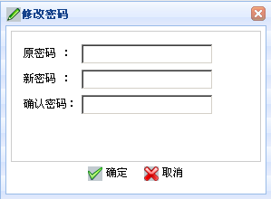
图8-1 修改密码

帮助
点击菜单栏“帮助”按钮，即可进入帮助界面如图8-2，帮助信息可以帮助您解答相关问题。
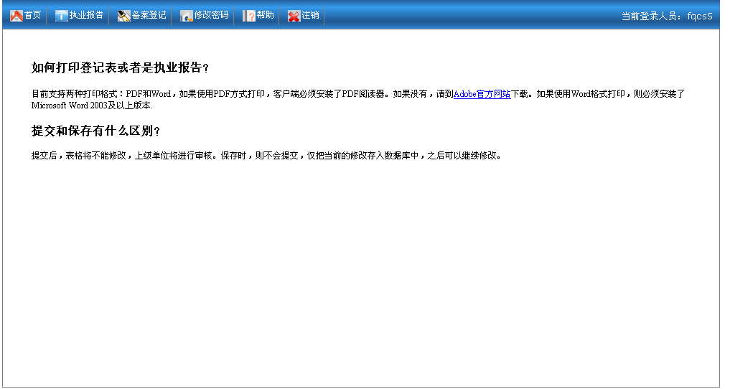
图8-2 帮助

系统退出
您可以有两种方法退出本系统：
第一种方法是用左键点击屏幕右上角的，直接关闭申报系统窗口；
第二种方法是单击主界面上方按钮中的，退出申报系统，回到系统登录界面，点击注销时，系统弹出确认对话框，点击“确定”则退出。
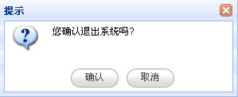

其它说明
- 由于本系统不支持除IE外的其他浏览器，例如：火狐、谷歌、遨游、360、搜狗、腾讯TT等，所以为了确保您的正常使用，建议您使用IE 6.0以上版本。
- 由于系统版本更迭，该手册中的系统界面样式可能会与系统实际界面出现轻微偏差，请您以实际系统为准。

